Tipi Documento
questa è una tabella dove sono presenti o possono essere aggiunti tutti i tipi documenti possibili da emettere per il cittadino.
Punto menù: Servizi Demografici→Anagrafe→Tabelle→Per carte d'identità/Documenti→Tipi Documenti
nella finestra vengono presentati i tipi di documenti già inseriti (se presenti) e tramite il tasto Nuovo è possibile inserire un nuovo documento
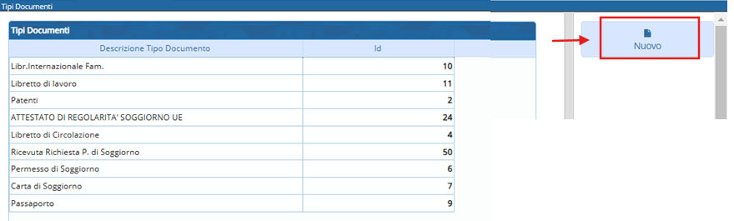
e nella nuova finestra proposta inserire i campi richiesti, ovvero:
descrizione: nome del documento
check: se il documento è valido per il rilascio
diritti: inserire tramite la lentina il tipo diritto se necessario
Intestazioni: inserire le intestazioni richieste per quel documento, quelle che devono risultare in stampa per poi continuare la compilazione del documento


